Eclipse简介和使用
IDE(Integrated Development Environment ): 集成开发环境，开发、运行、调试于一体
Eclipse 是一个开放源代码的、基于Java的可扩展开发平台。
下载地址: http://www.eclipse.org/

管理:
工作空间(workspace)、工程(project)
workspace
工作空间:代码保存在硬盘的空间建议按照班级号(20121224)
注意:工作空间命名不能选择带中文或者空格的例如(Program Files就不可以)
Java Project
java工程(Java Project):Java Project管理所有的java源程序和class文件

常用快捷键
内容提示：
Alt + /
例如: System.out.println(); 语句 ,syso再按住alt 和/ 就会补全.
忘记某个类如何书写,可以写出一部分,按住alt 和/ 就会有提示.
快速修复：
Ctrl + 1
例如,程序有编译期异常,或者需要导包.使用该快捷键.会有相关提示.
导包：
Ctrl + shift + O
如果需要导入的包比较多,可以一次性全部导入,也会将多余的包清理掉.
格式化代码块：
Ctrl + Shift + F
代码位置调换：
Alt+上下键
添加/除去单行注释
Ctrl+/
添加/除去多行注释
Ctrl+Shift+/
Ctrl+Shift+\
重置透视图：window->reset perspective
当eclipse 的Java视图变的很乱的时候,就可以重置透视图,还原为最初的界面.
大小写转换
更改为大写 Ctrl+Shift+X
更改为小写 Ctrl+Shift+Y
复制行
Ctrl+Alt+向下键
查看源代码
1、Ctrl+单击 需要查看源码的类
2、Ctrl+Shift+T
删除:
1. Ctrl + D 删除当前行

自定义快捷键
注意: 快捷键的冲突:
例如: 输入法的简繁体切换 就是ctrl +shift+f .
Windows Preferences 输入key 点击keys
例如设置 alt+/ 此时弹出对话框中输入alt+/ 此时显示已被Eclipse默认设置,
但是不是我们需要的.可以点击Remove binding来解除绑定
重新设置 输入Content Assist(内容助理) binding 内输入alt+/ 然后点击apply

Object对象
1.Object类是所有类的终极父类。
2.常用的方法：
toString() 返回的字符串是用于描述该对象的
equals(Object obj) 判断两个对象是否为同一个对象， 默认比较的是内存地址。
hashCode() 返回一个对象的哈希码值。哈希码值可以看做一个对象的内存地址。
3.java规范: 一般重写equals方法的时候，都会重写hashCode方法.
class User{
int id;
String userName;
public int getId() {
return id;
}
public void setId(int id) {
this.id = id;
}
public String getUserName() {
return userName;
}
public void setUserName(String userName) {
this.userName = userName;
}
public User(int id, String userName) {
super();
this.id = id;
this.userName = userName;
}
直接输出user对象的时候,输出的是该对象的toString方法返回的字符串，是Object的toString方法返回的,不能满足我目前的需求，所以进行了重写。
@Override
public String toString() {
return "身份证："+ this.id+" 姓名："+ this.userName;
}

//如果一个人的身份证编号一致，那么则为同一个人。
@Override
public boolean equals(Object obj) {
User user = (User)obj;
return this.id== user.id;
}

@Override
public int hashCode() {
return this.id;
}
}
public class Demo1 {
public static void main(String[] args) {
/*
Object o = new Object();
System.out.println("toString: "+ o.toString());
//默认情况返回的字符串：完整类名+ @+ 哈希码
System.out.println(o);
//疑问： 直接输出一个对象的时候输出的字符串竟然与toString方法返回的字
符串一致？
User user = new User("admin","123");
System.out.println(user); //直接输出一个对象，其实就是输出该对象的toString
方法返回的字符串。
User user2 = new User("guest","root");
System.out.println(user2);
但是在现实生活中，如果一个人的身份证编号一致，那么则为同一个人。
*/
User user1 = new User(110,"狗娃");
User user2 = new User(110,"陈福狗");
System.out.println("是同一个对象吗？"+ user1.equals(user2));
System.out.println("哈希码1："+ user1.hashCode());
System.out.println("哈希码2："+ user2.hashCode());
}
}

面向对象的核心思想:“找合适的对象，做适合的事情”。
合适的对象：
- 自己描述类，自己创建对象。
- sun已经描述了好多常用的类，可以使用这些类创建对象。
API（Application Program Interface）
sun定义的那么多类的终极父类是Object。Object描述的是所有类的通用属性与方法。

toString方法
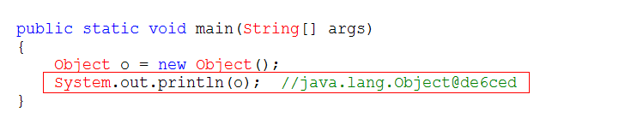
toString() 返回对象的描述信息 java.lang.Object@de6ced 类名@哈希码值的十六进制形式。
直接输入一个对象的时候，会调用对象的toString方法。
练习：自定义一个Person类，打印该对象的描述信息，要求描述信息为：姓名 — 年龄
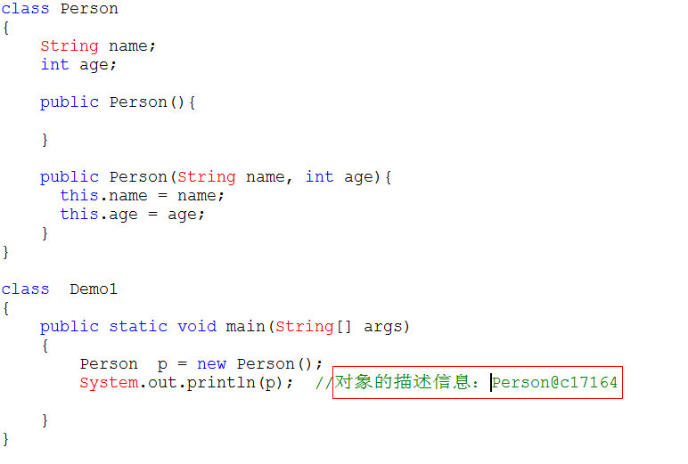
问题：调用p的toString方法时，打印出来的信息是类名+内存地址值。不符合要求。根据我们之前学的继承，假如父类的指定的功能不能满足要求，那么子类可以复写父类的功能函数。那么该对象再调用toString()方法时，则会调用子类复写的toString方法。
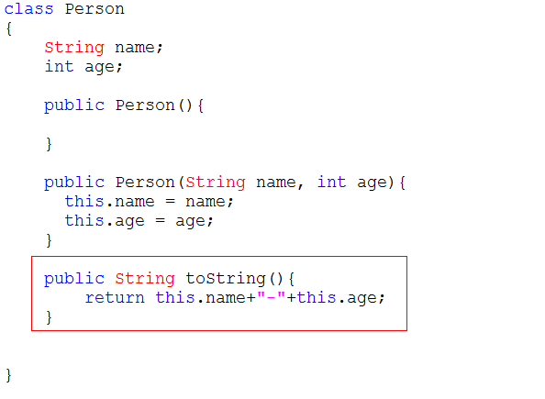
编程习惯：开发者要对自定义的类重写toString()，对对象做详细的说明

equals方法
equals() 返回的是比较的结果 如果相等返回true，否则false，比较的是对象的内存地址值。
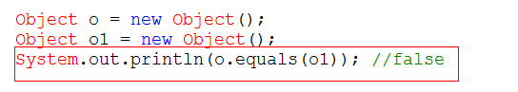
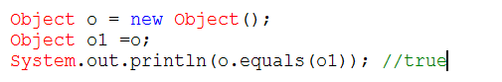
问题：比较两个人是否是同一个人，根据两个人的名字判断。
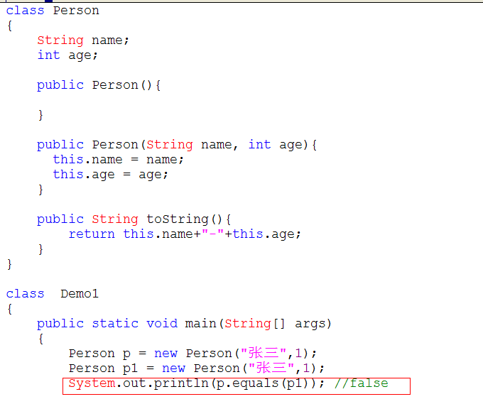
问题：如果根据名字去作为判断两个人是否是同一个时，明显p与p1是同一个人，但是程序输入却不是同一个人。不符合我们现实生活的要求。

解决： 根据我们学的继承中的函数复写，如果父类的函数不能满足我们目前的要求，那么就可以在子类把该功能复写，达到复合我们的要求。
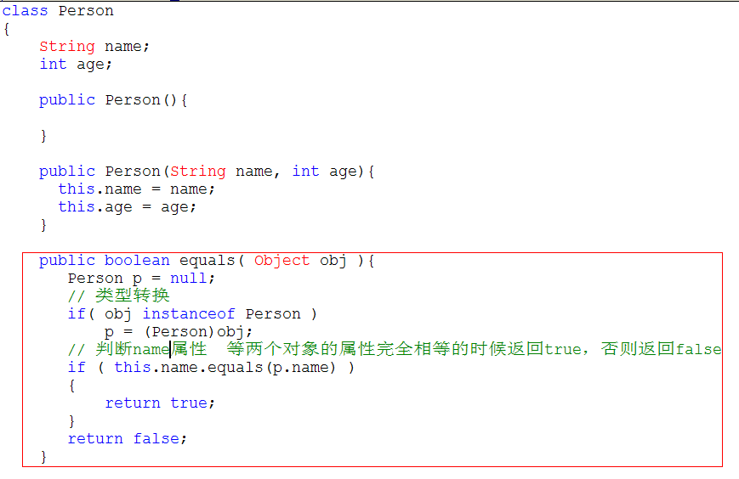
编程习惯：开发者要对自定义的类重写equals()，使得比较两个对象的时候比较对象的属性是否相等，而不是内存地址。

hashCode方法
hashCode() 返回该对象的哈希码值： 采用操作系统底层实现的哈希算法。 同一个对象的哈希码值是唯一的。
java规定如果两个对象equals返回true，那么这两个对象的hashCode码必须一致。
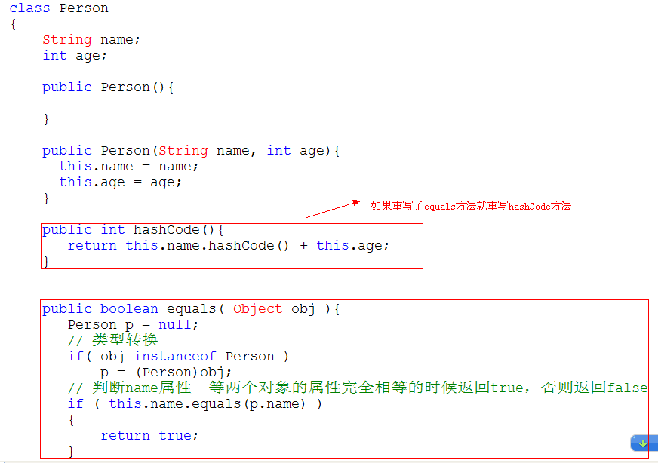

String类
String类描述的是文本字符串序列。 留言 QQ 写日志。
创建String类的对象的两种方式：
- ""直接赋值法
- new关键字法

字符串对象的比较
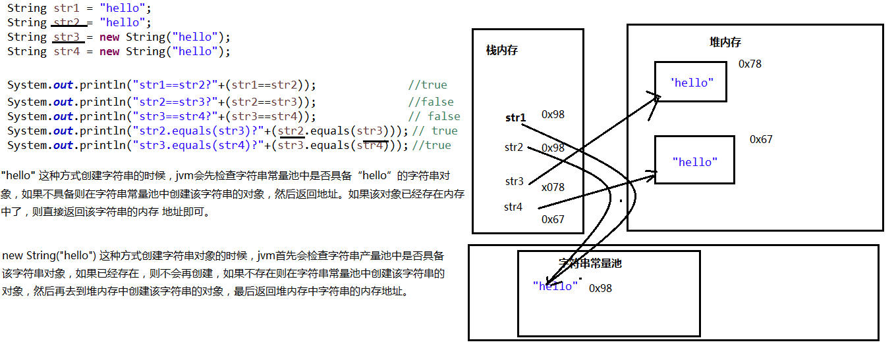

2.String类的构造方法：
String()
String(byte[] bytes)使用一个byte数组构建一个字符串 . byte数组存储的是字符对应的ASCII码值。
String(byte[] bytes, int offset, int length) 使用一个byte字节数组构建一个字符串对象，指定开始使用的位置索引值与使用的字符个数。
String(char[] value) 使用字符数组构建一个字符串
String(char[] value, int offset, int count) 使用一个char字符数组构建一个字符串对象，并且指定开始使用的位置索引值与使用的字符个数。
String("字符串")
总结： 使用字节数组与字符数组是可以构建一个字符串对象的。

public class Demo2 {
public static void main(String[] args) {
String str = new String(); //创建了一个 空字符串对象。
byte[] buf = {97,98,99};
str = new String(buf);//abc
str = new String(buf,1,2);//bc

char[] arr= {'传','智','播','客'};
str = new String(arr);
str = new String(arr,0,2);//

int[] arr2 = {65,66,67};
str = new String(arr2,0,3);//ABC

str = new String("字符串");
System.out.println("字符串："+ str);
}
}

获取方法
int length() 获取字符串的长度
char charAt(int index) 获取特定位置的字符 (角标越界)
int indexOf(String str) 查找指定字符串第一次出现的索引值(overload),不存在：-1
int lastIndexOf(int ch) 查找指定字符串最后一次出现的索引值
public class Demo3 {
public static void main(String[] args) {
String str = "中国人abc美国人abc";
System.out.println("获取字符的个数："+ str.length());
System.out.println("指定索引值查找字符："+ str.charAt(2));
System.out.println("查找指定字符串第一次出现的索引值："+ str.indexOf("abc"));//3
System.out.println("查找指定字符串最后一次出现的索引值："+ str.lastIndexOf("abc"));//9
}
}

判断方法
boolean endsWith(String str) 是否以指定字符结束
boolean isEmpty()是否长度为0 如：“” // null会报空指针异常
boolean contains(CharSequences) 是否包含指定序列 应用：搜索
boolean equals(Object anObject) 是否相等
boolean equalsIgnoreCase(String anotherString) 忽略大小写是否相等
转换的方法；
char[] toCharArray() 将字符串转换为字符数组
getBytes(); 把字符串转换字节数组

public class Demo4 {
public static void main(String[] args) {
/*
String str = "Demo1.java";
System.out.println("是否以指定的字符结束："+ str.endsWith("java"));
str = "";
System.out.println("判断指定的字符是否为空内容："+ str.isEmpty());
str = "hello java";
System.out.println("判断字符串是否包含指定的字符："+ str.contains("hel "));
//str = null;
System.out.println("判断的内容是否一致："+ "HELLO JAVA".equals(str));//false
System.out.println("忽略大小写比较的内容是否一致："+ "HELLO JAVA".equalsIgnoreCase(str)); //true
*/

String str = "Demo1";
char[] arr = str.toCharArray(); //把字符串转换一个字符数组
System.out.println("字符数组的元素："+ Arrays.toString(arr));//[D,e,m,o,1]
byte[] buf = str.getBytes();
System.out.println("字节数组的元素："+ Arrays.toString(buf));//[68,101,109,111,49]

}

转换方法
String(char[] value) 将字符数组转换为字符串
String(char[] value, int offset, int count)
Static String valueOf(char[] data)
static String valueOf(char[] data, int offset, int count)
char[] toCharArray() 将字符串转换为字符数组
3.5其他方法
String replace(char oldChar, char newChar) 替换
String[] split(String regex) 切割
String substring(int beginIndex)
String substring(int beginIndex, int endIndex)截取字串
String toUpperCase() 转大写
String toLowerCase() 转小写
String trim() 去除空格
public class Demo5 {
public static void main(String[] args) {
String str = "hello world";
System.out.println("替换的方法："+ str.replace("world","大家"));

str = "你们-大家-下午好";
String[] datas = str.split("-"); // 指定分隔符进行切割。
System.out.println("字符串数组 的内容:"+ Arrays.toString(datas));

str = "hello java";
System.out.println("指定开始的索引值截取字符串："+ str.substring(6));
System.out.println("指定开始与结束的索引值截取字符串："+ str.substring(6, 8));
// 注意 : 截取的位置是从startIndex开始，末尾是endIndex-1(包头不包尾)

str = "大家好";
System.out.println("转大写："+ str.toUpperCase());
str = "aBC";
System.out.println("转小写："+ str.toLowerCase());

str = " 大家今晚 要考试 ";
System.out.println("清除首尾的空格:"+str.trim());
}
}

其他方法
练习1： 自己实现一个trim方法。
练习2： 获取上传文件名 "D:\\20120512\\day12\\Demo1.java"。
public class Demo6 {
public static void main(String[] args) {
/*String str = " 随意 啦 ";
System.out.println("字符串的内容："+ myTrim(str));

String path = "D:\\20120512\\day12\\Demo1.java";
System.out.println("文件名："+ getFileName(path));
*/

String str = "中国共产党"; // toCharArray();
}

//获取文件名
public static String getFileName(String path){
int index = path.lastIndexOf("\\");
String fileName = path.substring(index+1);//截取字串
return fileName;
}

public static String myTrim(String str){
//定义两个变量记录开始于结束的索引值
int startIndex = 0 ;
int endIndex = str.length()-1;

//确定开始的索引值
while(str.charAt(startIndex)==' '){
startIndex++;
}

//确定结束的索引值
while(str.charAt(endIndex)==' '){
endIndex--;
}

//指定索引值截取子串。
String result = str.substring(startIndex, endIndex+1);
return result;
}
}

练习 3：将字符串对象中存储的字符反序。
public class Demo7 {
public static void main(String[] args) {
String str = "中国共产党";
System.out.println("字符串："+ reverse(str));
}

public static String reverse(String str){
//把字符串转成了字符数组
char[] buf = str.toCharArray();
//定义两个变量记录要 交换位置的元素索引值
int startIndex = 0;
int endIndex = buf.length-1;
while(startIndex<endIndex){
//交换位置
char temp = buf[startIndex];
buf[startIndex] = buf[endIndex];
buf[endIndex] = temp;
startIndex++;
endIndex--;
}
return new String(buf);// 使用字符数组构建了字符串。
}
}

练习

4. 求一个子串在整串中出现的次数

public static int getCount( String src , String tag ){
// 0. 定义索引变量和统计个数的变量
int index = 0;
int count = 0;
// 1. 写循环判断
while ( ( index = src.indexOf(tag) ) != -1 ) // jackjava
{
// 2. 求字串
System.out.println( src );
src = src.substring( index + tag.length() ); // index 4 + 4 = 8
System.out.print( src.length() + " : " + index + " : " + tag.length() );
// 3. 累加
count++;
}
return count;
}

StringBuffer
1.String字符串内容一旦创建，则不允许改变，一旦改变，则会创建一个新的字符串对象。
2.如需修改字符串的内容：建议使用字符串缓冲区类。
3.StringBuffer（字符串缓冲区类）: 存储字符的集合容器
笔试题：使用Stringbuffer无参的构造方法默认的初始化容量是多少？当容量不够用时会自动增长多少？
StringBuffer的底层是维护了一个字符数组，存储字符的时候实际上是往该字符数组中存储 的，而字符数组的初始化容量是16， 当容量不够使用时，自动增长1倍。
4.常用方法：
5. 如果一个字符串的内容需要频繁修改的时候，需要使用字符串缓冲区类。
6. StringBuffer线程安全的 所有的缓冲区操作方法都是同步的。效率很低。
public class Demo1 {
public static void main(String[] args) {
StringBuffer sb = new StringBuffer("hello "); //初始容量为 16 个字符
//append 可以添加任何类型的数据。
sb.append("狗娃");
/*sb.append(3.14);
sb.append(true);*/

//插入的方法
sb.insert(6, "狗剩");

/*
删除方法
*/
sb.delete(8, 9) ;// 指定开始与结束的索引值删除字符串缓冲区的内容， （）
sb.deleteCharAt(7); //指定索引值删除字符

System.out.println("字符串缓冲区的内容："+ sb);
}
}

添加方法
StringBuffer("jack") 在创建对象的时候赋值
append() 在缓冲区的尾部添加新的文本对象
insert() 在指定的下标位置添加新的文本对象

StringBuffer sb = new StringBuffer("jack");
sb.append(true);
sb.append('a');
sb.append(97).append(34.0).append(new char[]{'o','o'}); // 链式编程
System.out.println( sb.toString() ); // 输出缓冲区的中文本数据
sb = new StringBuffer("jack");
sb.insert( 2, "java" ); // jajavack
System.out.println( sb.toString() );

查看
toString() 返回这个容器的字符串
indexOf(String str) 返回第一次出现的指定子字符串在该字符串中的索引。
substring(int start) 从开始的位置开始截取字符串
public class Demo2 {
public static void main(String[] args) {
StringBuffer sb = new StringBuffer("hello java hello java");

System.out.println("查找指定字符串第一次出现的索引值："+sb.indexOf("java"));//6
System.out.println("查找指定字符串最后一次出现的索引值：//17
"+sb.lastIndexOf("java"));

System.out.println("子串："+ sb.substring(6,10));

sb.replace(6, 10, "javascript") ; //指定开始与结束的索引值，把内容替换成指定的字
符串。
sb.setCharAt(4, 'l'); //指定索引值替换字符

String content = sb.toString(); // 返回这个容器的字符串
System.out.println("字符串的内容："+ content);
}
}

修改(U)
replace(int start int endString str) 使用给定 String 中的字符替换此序列的子字符串中的字符。该子字符串从指定的 start 处开始，一直到索引 end - 1 处的字符
setCharAt(int index char ch) 指定索引位置替换一个字符

删除(D)
delete(int start, int end)
deleteCharAt(int index)
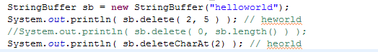

反序
reverse() 把字符串反序输出。
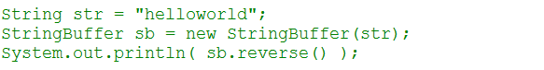

StringBuilder
StringBuffer 字符串缓冲类：存储字符的一个集合容器。
如果字符串的内容经常需要发生修改时，建议使用StringBuffer.
StringBuffer 与 StringBuilder:
相同点： 都是字符串缓冲类， 底层都是维护了一个字符数组用于存储数据的。

不同点：
1. StringBuffer 是线程安全(一个时间段只能一个线程操作代码)的， 操作效率低。
StringBuilder是线程非安全(同一时间段允许多个线程操作代码)的，操作效率高
2. StringBuffer 是jdk1.0的时候出现的， StringBuilder是jdk1.5的时候出现

System
作用: 用于获取系统的一个参数
方法：
arraycopy(Object src, int srcPos, Object dest, int destPos, int length) 拷贝数组
src - 源数组。
srcPos - 源数组中的起始位置。
dest - 目标数组。
destPos - 目标数据中的起始位置。
length - 要复制的数组元素的数量。
currentTimeMillis() 获取当前的系统时间
exit(int status) 退出jvm，0表示正常退出jvm，非0 表示异常退出。
gc() 建议jvm尽快的启动垃圾回收器回收垃圾。
getenv(String name) 获取环境变量
getProperties() 获取所有的系统属性
static String getProperty(String key)
class Person{
String name;
public Person(String name) {
this.name = name;
}

@Override
public void finalize() throws Throwable {
super.finalize();
System.out.println(this.name+"被回收了...");
}
}

public class Demo1 {
public static void main(String[] args) {
/*
int[] srcArr = {10,9 ,4 ,19}; //源数组
int[] destArr = new int[4];//目标数组
System.arraycopy(srcArr, 1, destArr, 2, 2);
System.out.println("目标数组的元素："+ Arrays.toString(destArr));
System.out.println("当前的系统时间："+ System.currentTimeMillis());
*/

for(int i = 0 ; i<4 ; i++){
new Person("狗娃"+i+"号");
System.gc(); //任何对象被回收之前都会调用对象的finalize
建议垃圾回收器尽快回收垃圾
另一个线程运行着垃圾回收器
}
}
}
import java.util.Properties;
public class Demo2 {
public static void main(String[] args) {
/*String javaHome = System.getenv("JAVA_HOME");
//C:\Program Files (x86)\Java\jdk1.7.0_79
System.out.println("java_home:"+ javaHome);

Properties p = System.getProperties() ; //获取所有的系统属性
p.list(System.out);//将属性输出到指定的输出流
*/
String osName = System.getProperty("os.name");
if("Windows 7".equals(osName)){
System.out.println("软件安装中...");
}else{
System.out.println("赶快换系统吧，我软件不兼用你系统!!");
}
}
}

Runtime
import java.io.IOException;
/*
Runtime类：代表了当前程序的运行环境。
方法：exec(String command) 执行指定路径下的可执行文件。
*/
public class Demo3 {
public static void main(String[] args) throws IOException, Exception {
Runtime runtime = Runtime.getRuntime(); //获取Runtime对象
/* Process p = runtime.exec("C:\\Windows\\notepad.exe");
Thread.sleep(3000); //让当前程序暂停3秒钟
p.destroy(); //杀死进程。
*/
System.out.println("试图使用的最大内存量:"+ runtime.maxMemory());
System.out.println("Java 虚拟机中的内存总量："+ runtime.totalMemory());
System.out.println("当前空闲的内存："+ runtime.freeMemory());
}
}

Date
1.Date 日期类：
- Calendar 日期类 封装了年月日时分秒时区 推荐
- SimpleDateFormat 日期格式化类：
作用：
(1)可以将时间对象转成指定格式的字符串。 format();
(2)可以把字符串转成日期对象。 parse();
import java.text.ParseException;
import java.text.SimpleDateFormat;
import java.util.Calendar;
import java.util.Date;
public class Demo4 {
public static void main(String[] args) throws Exception {
/*Date date = new Date(); //获取当前系统时间的对象。
System.out.println("年份："+ );

Calendar calendar = Calendar.getInstance(); //获取了当前的系统时间实例
System.out.println("年份："+ calendar.get(Calendar.YEAR));
System.out.println("月份："+ (calendar.get(Calendar.MONTH)+1));
System.out.println("日："+ calendar.get(Calendar.DATE));

System.out.println("时："+ calendar.get(Calendar.HOUR_OF_DAY));
System.out.println("分："+ calendar.get(Calendar.MINUTE));
System.out.println("秒："+ calendar.get(Calendar.SECOND));
// xxxx年 xx月 xx日 xx:xx:xx
*/

SimpleDateFormat dateFormat = new SimpleDateFormat("yyyy年MM月dd HH:mm:ss");
//创建日期格式化类对象
//把日期对象转换指定格式的字符串 format
/*String text = dateFormat.format(new Date());
System.out.println("当前系统时间："+ text);*/

//字符串----> 时间对象
//字符串的格式必须要与SimpleDateformat指定的模式要一致，否则报错。
String text = "1990年09月08日 07:01:00";
Date date = dateFormat.parse(text);
System.out.println(date);
}
}

Math
Math 数学类 ：
1.常用的方法：
abs(double a) 绝对值
ceil(double a) 向上取整
floor(double a) 向下取整
round(double a) 四舍五入
random() 0.0<= x <1
2.
import java.util.Random;
public class Demo5 {
public static void main(String[] args) {
/*
System.out.println("绝对值：" + Math.abs(-3.14));
System.out.println("向上取整：" + Math.ceil(-3.14));
System.out.println("向下取整：" + Math.floor(3.14)); //
System.out.println("四舍五入："+ Math.round(3.55));
System.out.println("随机数："+ Math.random()); // 随即范围：0.0 ~ 1.0 不包括1.0
*/
Random random = new Random();
System.out.println("随机数："+ random.nextInt(11)); // 随机数范围是0-10
}
}

3.练习:实现一个四位的验证码
import java.util.Random;
public class Demo6 {
public static void main(String[] args) {
char[] arr = {'a','A','中','雨','共','W','O','1','9','4'};
Random random = new Random();
//创建一个字符串缓冲区类
StringBuilder sb = new StringBuilder();
//产生四个随即的索引值。
for(int i = 0 ; i < 4 ; i++){
int index = random.nextInt(arr.length);
char temp = arr[index];
sb.append(temp);
}
System.out.println("验证码："+ sb);
}
}

